
Гудимівський навчально-виховний комплекс:
загальноосвітня школа І-ІІІ ступенів-
дошкільний навчальний заклад
Лебединської районної ради
Сумської області

РОЗРОБКА ВИХОВНОГО ЗАХОДУ
ДЛЯ УЧНІВ ПОЧАТКОВИХ КЛАСІВ

«ПРОЩАННЯ З ОСІННЮ»

Автор:
Учитель початкових класів
Подобна Валентина Вікторівна

СВЯТО ОСЕНІ В ПОЧАТКОВІЙ ШКОЛІ

(На сцені хмаринки, дерева виготовлені з гофрованого паперу та картону, тканини)
Під веселу мелодію з’являються дві краплинки.
1 краплинка: Привіт, сусідко!
2 краплинка: Здрастуй, сусідко!
1 краплинка :Чом не сидиш у хмаринці, сусідко?
2 краплинка: Ти що, Краплиночко, нічого не знаєш? Сьогодні в діток Свято
Осені!
1 краплинка: Ну то й що? Осінь як осінь!
2 краплинка: Як це що? Восени – краса! Тато Дощ майже щодня нас гуляти на
землю пускає! Сиро! Мокро! Краса!!!!
1 краплинка: Правда! Правда!
2 краплинка: А на городі! Все, що хочеш є! Квасолька, картопелька, кукурузка,
кабачки, морква і навіть брюква! Пішли зі мною на свято! Там
весело, діти співають! А ти любиш співати?
1 краплинка: А як же? Ти що не чула?
Пісня (починають краплинки, допомагають діти)

Кап-кап

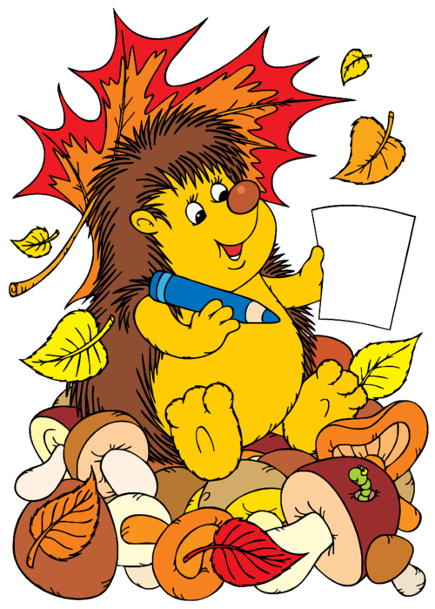
Хмарка біла-біла в небі голубім
Раптом потемніла і почувся грім,
Дощик не барився, він співав пісні,
У вікно настукував мені.
Дощик капає зі стріхи, кап-кап-кап,
Я ступає тихо-тихо, кап-кап-кап,
Сумно йти мені по суші, кап-кап-кап,
Я гуляю по калюжах, кап-кап-кап...
Крапельки сріблясті – дощику, привіт!
Умивають рясно цілий білий світ,
Всім навколо сумно, я одна сміюсь,
Я дощу ні краплі не боюсь.

Дощик капає зі стріхи, кап-кап-кап,
Я ступає тихо-тихо, кап-кап-кап,
Сумно йти мені по суші, кап-кап-кап,
Я гуляю по калюжах, кап-кап-кап...

(весь куплет – 3)
Кап-кап-кап... Кап-кап-кап...
Кап-кап-кап... Кап-кап!

1 ведучий:
У нас сьогодні гарне свято.
Гостей зібралось тут багато.
Ану ж на них Ви подивіться
І весело їм усміхніться.
2 ведучий:
Добрий день усім!
І дорослим, і малим.
Свято осені сьогодні
Вам сподобається всім.
Учень 1:
Осінь чарівна в гості йде,
Щедрі дарунки усім нам несе.
Яблука стиглі і груші смачні
У кожній хатині стоять на столі.

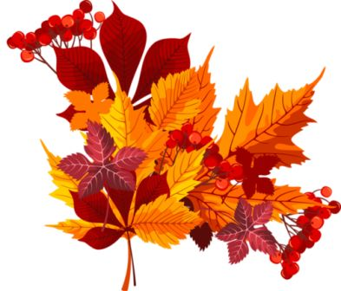
Учениця 2:
Осінь чарівна у гості іде,
Барви чарівні усім нам несе.
В золото вбрались дерева й кущі,
Подарувала нам щедрі дощі.
Учень 3:
Подивіться ж усі!
Ніби в золоті гілки.
Всюди осінь походила,
Листя все позолотила.
Учениця 4:
Фарбу вилила свою
На берізку у гаю.
І калини, що у лісі ,
Також стали золотисті.

Учень 5:
Погляньте, діти, у віконце:
Де сховалось наше сонце?
Хмаринки в небі пропливають,
Холодним дощиком лякають.
Ведуча:
Завітала осінь до нас в Україну,
Одягла в червоне намисто калину
Бо ж вкраїнська осінь -
Це пишні жоржини, айстри різнобарвні,
Горішки ліщини, буряки цукрові,
Кукурудза стигла, гарбузи медові,
Різні повидла, варення, соління,
Гриби в маринаді...
Тобі, щедра осене, всі у нас раді:
І білочка в лісі, і в садочку квіти,
І горобчик в полі, і дорослі й діти.
Ведуча: Погляньте, який гарний листочок подарувала нам осінь. (Показує кленовий листочок. )Він увібрав у себе всі осінні кольори - і зелений, і жовтий, і жовтогарячий... Цей листочок не простий, а чарівний. На ньому осінь послала своє запрошення. Вона запрошує нас разом із нею помандрувати. Нумо, сідаймо в веселий потяг і з піснею вирушаймо в подорож.
Діти стають один за одним і з піснею "Голубий вагон" рухаються по залу.
Ведуча: Стоп! Наш потяг, зупинись, і навколо подивись
Подивись яка краса. Де ж та Осінь чарівна?
1 учень:
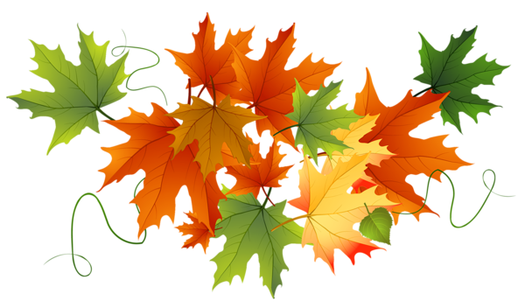
Тихо осінь ходить гаєм...
Сад довкола аж горить.
Ясен листя осипає,
Дуб нахмурений стоїть.
А берізка над потоком
Стале наче золота,
Вітер ніби ненароком,
Їй косиці розпліла.
2 учень:
Коли вона загляне в сад,
Наллється соком виноград,
І різні яблука ранет,
Солодкі стануть наче мед.

3учень:
Коли огляне баштани,
Надмуться гордо кавуни,
І запишається в хустках
Товста капуста на грядках.

4учень:
Як помандрує по гаях
З чарівним пензлем у руках -
все розмалює на путі,
Берези стануть золоті.
І ми її уклінно просим:
Заходь у гості щедра осінь.

Діти співають пісню "Листячко дубове"
(Відео - https://www.youtube.com/watch?v=dXlsjbvtnYw )

Листячко дубове...
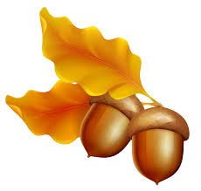
Листячко дубове,
Листячко кленове
Жовкне і спадає
Тихо із гілок.
Вітер позіхає,
В купу їх згортає
Попід білу хату
Та на моріжок.
Айстри похилились,
Ніби потомились —
Сонечка немає,
Спатоньки пора!
А красольки в'ялі
До землі припали.
Наче під листочком
Вітер догоря.

Осінь: Ось я за сосною, ось і листя в'яне,
Це за мною вранці йдуть густі тумани,
Ранками- імлиста, вдень- як позолота,
Обриваю листя - це моя робота.
Рада,дітки, вас стрічати, лісовими дарунками пригощати.

Я давно на вас чекаю із звірятками виглядаю.
Ведуча:
А давайте завітаємо на город, і подивимось, що там поробляють гарбузові родичі.

Осінь:
Одного разу на городі розмовляли овочі.
Й суперечку зав'язали гарбузові родичі.
Сперечались як могли, аж за боки брались,
Хто із них смачніший визначить старались.

Пісня «Ходить гарбуз по городу»

Стукіт у двері.
Осінь: Хто це там гримить?
Діти: Лікар: Лікар- Айболить.
Осінь: Швидше двері відчиняйте, гостя любого пускайте.
Лікар: Добрий день, любі друзі, суперечку чую в окрузі.
Досить, не сваріться, зі мною поділіться.
Буряк:
Добрий лікарю, і усіх нас розсудіть.
Хто із нас є найсмачніший, хто із нас найкорисніший,
Для дітей найприємніший, а хто при хворобі,
Буде нам в пригоді?
Лікар:
В кожнім овочі є свій неповторний смак.
Визначить, хто головний, не берусь ніяк.
Щоб здоровим і сильним стати,
Треба овочі всі знати, і без винятку усі і любити і вживати,
Овочі корисні всі - знають і дорослі і малі.
Ведуча: Звичайно, всі овочі дуже корисні, смачні і однаково потрібні для вашого організму, пам'ятайте про це завжди.
-А щоб ви не сварилися-давайте краще разом, дружно з Лікарем Айболитом затанцюємо таночок
Таночок Веселих Овочів.

Конкурс «Впізнай овоч на смак»

Ведуча: А давайте завітаємо до лісу і подивимося, що ж там змінилося, коли
відвідала його осінь.
(Тре чарівний листочок. Звучить мелодія «Голубий вагон.Діти стають один за одним і під мелодію рухаються по залу).
(В колі сидять діти в костюмах грибів і про щось емоційно розмовляють)

Осінь:
Ой, поглянте на галявину, скільки виросло грибів!!!
Тут і маслючки, і опеньки, і лисички і навіть мухомори.
Підійдем до них ближче і послухаєм їх розмову.
Боровик:
Я гриб-боровик, маскуватись звик,
Мусиш ліс обійти, щоб мене знайти,
Хто не вміє нас шукати, тим адресу можу дати. Ми і в лісі й на галяві, ніжка біла, верх смаглявий.
Сироїжка:
Я сироїжка, біла ніжка, у різний колір чепурюсь,
Така тендітна, така я ніжна у руки візьмеш - я кришусь.
Хто коштував хоч раз мене, забачить в лісі - не мине.
Лисички:
Ми лисички, жовті личка, ростом зовсім невеличкі,
Не червиві, дуже чисті, не ховаємося в листі,
Хто на слід наш потрапляє, повен кошик назбирає.
Мухомор:
Я мухомор - я людомор, червоний наче помідор,
Кашкет цяцькований, розлогий, а сам струнки і довгоногий.
Серед урочища грибного не знайдеш красеня такого.
Осінь: Скільки, Мухоморе, не хвались, а наші діти знають які гриби їстивні, а які отруйні і ніколи тебе не підберуть.
Конкурс «Назбирай у кошик грибів»
Дітям даються кошики. На «галявині» розкидані малюнки різноманітних грибів. Дітям потрібно покласти в кошики лише їстівні гриби.
Вчитель потім розбирає корзини, звертається до глядачів,щоб ті допомогли визначити, чи правильно учасники конкурсу виконали завдання, коротко розповідає про кожен гриб.

Осінь:
Ось в садах, гаях блукаю,
Жовті шати одягаю,
Золоту стелю постіль,
Жду синів своїх я в гості.
Не сама до Вас ішла,
Ще й синочків привела.

Осінь: А хто з вас знає як звуть моїх трьох братів - осінніх місяців?
Діти: Вересень!Жовтень! Листопад!
Виходить Вересень.
Вересень: Я – добрий місяць...
Тепло Вам дарував…
Відкрив я двері школи Вам.
Гостинці припасав.
Звозив я в комори
кавуни і помідори.
Спілих яблук, груш і слив
Цілі гори натрусив.
-Ну що-впізнали мене?
-Не з пустими прийшов до вас руками, а з гостинцями !

Конкурс «Збирай урожай»
Двом дітям даються пусті корзини. На підлозі розкидані овочі: картопля та морква. 1 учасник збирає лише картоплю, 2-лише моркву. По команді ведучого діти починають збирати в корзини овочі. Перемагає той учасник, який першим виконає завдання.
(Виходить місяць Жовтень)

Жовтень:
Кличуть нас ліси, поля, сади
Дозбирати осені плоди.
Із дерев спадає листя жовте
То землею ходжу я- місяць …. (жовтень).
Жовтень:
Так мене назвали, бо кругом все жовте стало.
Маю пензлик чарівний,маю пензлик золотий!
Розфарбую все навкруг, золотіє ліс та луг!
Розфарбую все навкруг, позолотіє ліс та луг!

Конкурс «Листяний волейбол»
Між двома стільцями натягнута сітка. По обидва боки від сітки розкидані листочки по однаковій кількості. Два учасника по команді розпочинають по одному листку перекидати на бік товариша. За сигналом ведучого діти припиняють гру. Підраховується кількість листочків, що залишилась, в кожного учасника. Перемагає той учасник, в кого листочків найменше.

Листопад: Капа з неба, дахів, стріх.
Дощ холодний, перший сніг.
Почорнів без листя сад.
Що за місяць? (Листопад)
Жовтень: Похмурий я, браття, та сірий.
Пташки полинули у вирій.
Мовчить діброва, мов німа,
Вже близько матінка – зима!
Осінь: Ось, діти, які в мене сини! Прийшли вони до Вас не з порожніми руками, а з повними кошиками. Принесли Вам загадки, конкурси і розваги.
Конкурс «Загадковий кошик»
В кошику лежать різнокольорові паперові листочки, на зворотньому боці яких написані загадки. І гості заходу, і діти, і вчителі витягують з кошика листочок,
читають загадку і відгадують її. За правильну відповідь отримують цукерку.

Листопад:
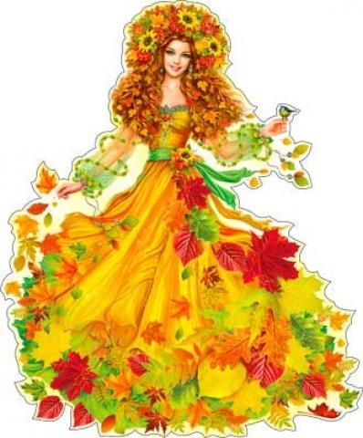
Оскільки я- осені останній місяць,
Остання посмішка її, її фінал.
Сміюсь вже часто не дощем, а снігом
І зараз я завершую осінній бал.
І на прощання Осінь просить
Усіх співати пісеньку про осінь.

(Виконується пісня « Осінь – чарівниця »)
Осінь – чарівниця
Осінь – чарівниця у гості прийшла
І дарунки щедрі діткам принесла:
Яблука і груші, стиглий виноград
Осені дарунки для усіх малят.
Яблука і груші, стиглий виноград
Осені дарунки для усіх малят.
Осені дарунки радісно берем
І в корзинки наші щедро так кладем

Яблука і груші, стиглий виноград -
Осені дарунки для усіх малят.
Яблука і груші, стиглий виноград -
Осені дарунки для усіх малят.

Осінь:
Дякую вам, дорогі діточки.Я щаслива, що ви мені пишні проводи влаштували.За це я вам роздам гостинці.Та не прості, а смачні і корисні.
Що це за гостинці ? Відгадайте:

Народжується з квітки,
Його всі люблять дітки,
Заліза в нім багато,
Рум’яне і хрустке.
А ну, скажіть, малята,
То що ж воно таке? (Яблуко) (Осінь всім роздає яблука)

Завершено бал. В довгу путь вирушаю.
На згадку про вас пісню цю забираю.

Учитель:
Діти, давайте подякуємо Осені та її синочкам за ту красу, яку вони нам подарували, за щедрі осінні дари, за рясний листопад.

Всі: До побачення, люба Осене!!! Ми будемо чекати тебе на наступний рік!
Осінь:
До побачення, любі діти!!! Я також буду чекати зустрічі з вами!



ДОДАТОК.

ШАБЛОНИ ЛИСТОЧКІВ.

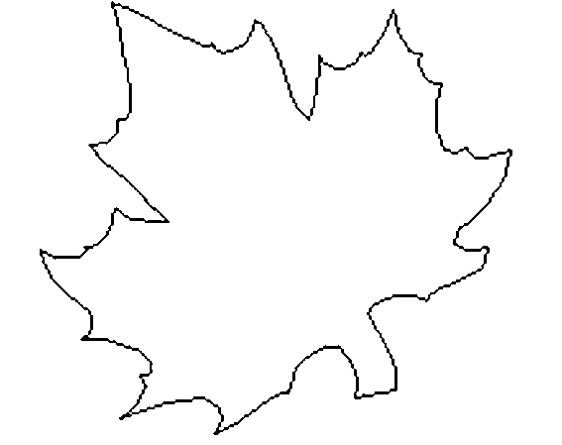

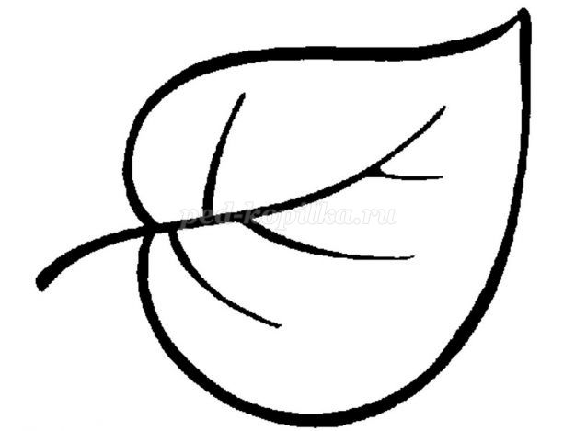

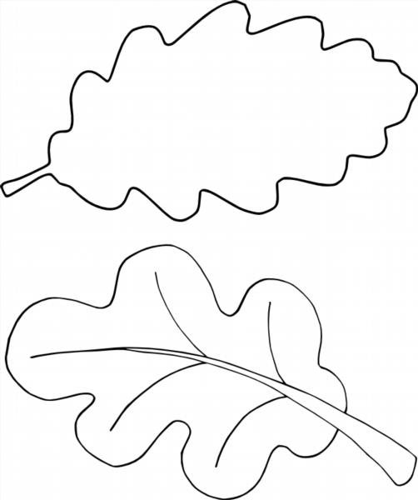

МАЛЮНКИ ГРИБІВ
